|  |  |
| --- | --- |
|  | Phong Thủy Tài Vận  Địa chỉ: 99 Quán Nam, Hải Phòng  Hotline: [088.6688.656](tel:+84886688656) | Web: [phongthuytaivan.vn](https://phongthuytaivan.vn/) |

## Thông tin Đương số

|  |  |  |
| --- | --- | --- |
| Họ và tên: |  | **{full_name} ({gender})** |
|  |  |  |
| Ngày giờ sinh: |  | **Giờ {birth_hour}, ngày {birth_date} {calendar}** |
|  |  |  |
| {contact_type}: |  | **{contact_detail}** |

## Lá số năm 2019

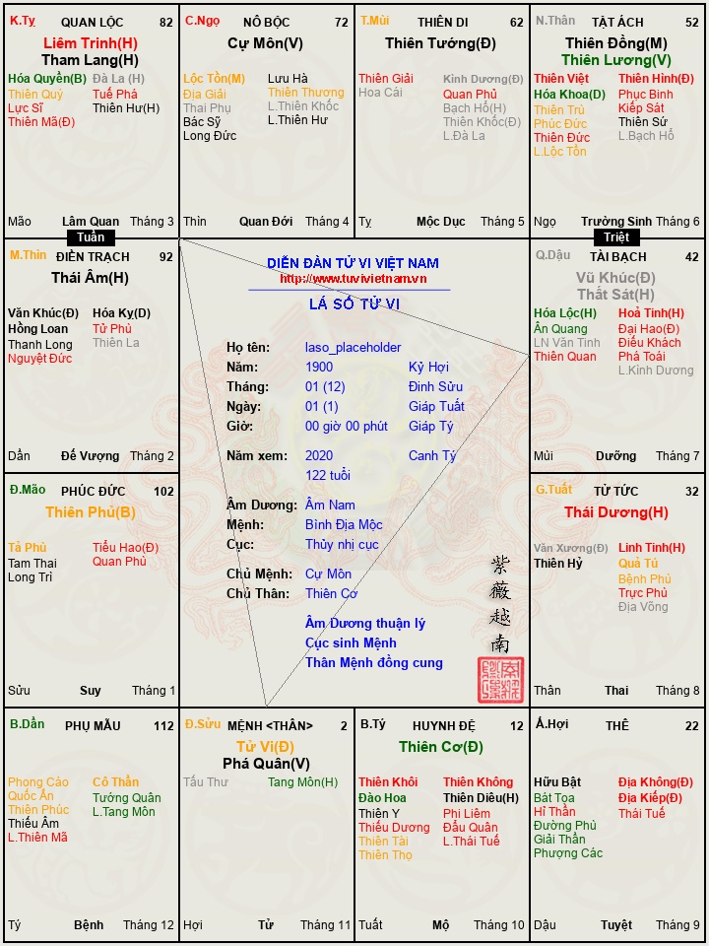

## Các phần luận giải chính

{explaination_detail} ※

## Trả lời câu hỏi

{#questions}

# {title}

{answer}

{/questions}